
Општина Бела Паланка
Општинска управа
Одељење за буџет и финансије
Бр. 003196858 2026 04128 004 003 400 043-1
16.10.2026.год.

ДИРЕКТНИМ
ИНДИРЕКТНИМ КОРИСНИЦИМА БУЏЕТА ОПШТИНЕ БЕЛА ПАЛАНКА
____________________________

РЕВИДИРАНО УПУТСТВО ЗА ПРИПРЕМУ
ОДЛУКЕ О БУЏЕТУ ЛОКАЛНЕ ВЛАСТИ
ЗА 2027. ГОДИНУ И ПРОЈЕКЦИЈА ЗА 2028. И 2029. ГОДИНУ
На основу члана 31. став 1. тачка 2. подтачка 1., члана 36. и 41. Закона о буџетском систему („Службени гласник РС”, бр.54/09, 73/10, 101/10, 101/11, 93/12, 62/13, 63/13 - исправка, 108/13, 142/14, 68/15 - др. закон,103/15, 99/16, 113/17, 95/18, 31/19,72/19 , 149/20 118/21, 138/22,92/2023 и 94/24), а у складу са Упутством министарства финансија које је Министарство финансија проследило локалним самоуправама и поставило на сајт Министарства www.mfin.gov.rs, достављамо ОБАВЕШТЕЊЕ О РЕВИДИРАНОМ Упутсту за припрему Одлуке о буџету општине Беле Паланке за 2027. Годину, које је Министарство финансија, доставило ЈЛС 12.10.2026.год.
Ревидираним упутсвтом утврђено је да се може планирати увећања како прихода тако и расхода од највише 2% чиме се добија максимално дозвољени обим текућих прихода за 2027. годину.
Приликом примене дозвољеног увећања од 2% узимају се у обзир текући приходи из свих извора финансирања.
Следећа измена односи се на начин планирања плата у 2027.год. и дајеемо иѕвод из ревидираног упутства: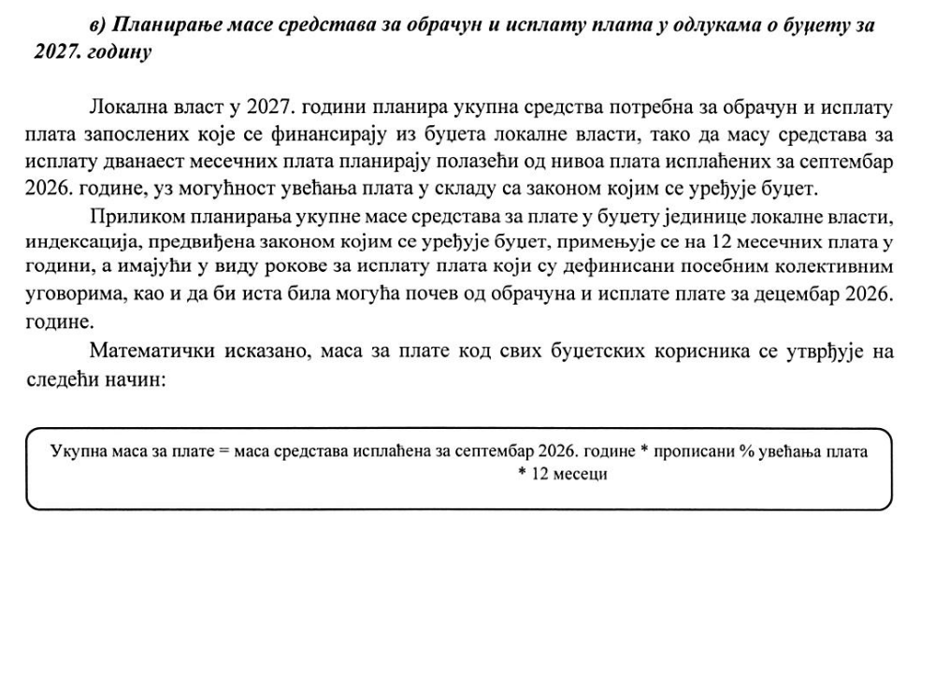 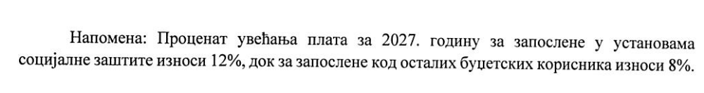
С тим у вези, обавештавамо Вас да ће мо у наредним данима, вршити заједничке корекције у већ предложеним плановимаса ваше стране.
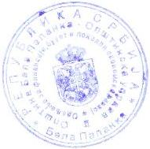
Руководилац одељења
Соња Ђођевић
